

septiembre de 2021
JULIÁN LEBRATO MARTÍNEZ. DIRECTOR GRUPO BIOTAR INGENIERÍA. RNM-159 PAIDI. JUNTA DE ANDALUCÍA. UNIVERSIDAD DE SEVILLA eLENA hERRUZO bUSTILLO. inGENIERA EN dIsEÑO iNDUSTRIAL Y DESARROYO DEL PRODUCTO. unIVERSIDAD DE SEVILLA.
ESCUELA POLITÉCNICA SUPERIOR. C/ Virgen de África Nº7, Cp:41011. Sevilla.
DISEÑO DE ENSAYO PILOTO EN SAGRAJAS (BADAJOZ) PARA EL CONTROL DE ESPECIES INVASORAS EN EL RÍO GUADIANA POR MÉTODOS BIOLÓGICOS Y QUÍMICOS.

RESUMEN

Se realiza la propuesta de ensayo de un plan muestral para analizar las características físico-químicas del arroyo Cabrera y Quebrada, en la zona de Sagrajas, para perseguir los lugares por los que se introduce nutrientes contaminantes que favorecen la proliferación especies invasoras en las aguas de estos arroyos que son afluentes del río Guadiana. EL piloto del ensayo se realiza en los arroyos de Sagrajas por reunir todas las características que definen el tramo medio del Guadiana, tramo con más afección de la invasión, porque el cauce empieza y termina en la zona y por ser el lugar donde se detectó la introducción del nenúfar mejicano por primera vez.
En el trabajo se describe la persecución sistemática del fósforo y su captura. Comenzando por el plan muestral, donde se mapearán las zonas de entrada del fósforo y los lugares con más afección por la contaminación. Y terminando por proponer distintas soluciones adaptadas para realizarlas en esta zona en concreto dentro del marco de los métodos químicos y biológicos para la captura del fósforo. También se propondrán vías para fomentar la mejora del medioambiente de la zona y el aprovechamiento de fósforo como materia prima y alimento.

ÍNDICE

RESUMEN
ÍNDICE DE FIGURAS
ÍNDICE DE TABLAS
- INTRODUCCIÓN……………………………………………..……………………1
- HIPÓTESIS……………………………………………………….………………..7
- OBJETIVOS…………………………………………………….………………….8
- PASOS A SEGUIR………………………………………………….….………….9
- MATERIALES Y MÉTODOS…………………………………………………….10
  - Equipamiento del muestreo……………………………..…….………10
    - Determinaciones ¨in situ”………………………………..…….……..10
    - Determinaciones en laboratorio…………………….……….………10
  - Métodos …………………………………………………...……………11
    - Determinaciones in situ………………………………….…………..11
      - Análisis con electrodos …………………………….………..11
        - pH-metro……………………………………..……………11
        - Nitratos……………………………………….……………11
        - Oxígeno disuelto………………………………………….12
        - Conductividad…………………………….………………12
        - Potencial Red- Ox………………………….……………13
        - Temperatura………………………………..…………….13
      - Altura de fango…………………………………….…………14
      - Determinaciones de fosfato en agua……………………….14
      - Turbidez……………………………………………………….16
    - Determinaciones en laboratorio…………….………………………16
      - Determinación de la demanda química de oxígeno (DQO) según la norma UNE 77004:2002………….………………16
      - Fósforo total………………………………….……………….17
      - Fosfato…………………………………………..…………….18

      - Nitrógeno total ………………………………….……………18
      - Sólidos Totales y Sólidos volátiles…………………………19
  - Sistema de muestreo……………………………………….……………20
    - Método de llenado directo…………………………………………..20
    - Método llenado indirecto……………………………….……………20
    - Muestreo acumulativo……………………………………………….20
    - Muestreo con jabalina tubular de muestreo del grupo TAR….….20

- MODELADO DEL PLAN MUESTRAL PARA EL ENSAYO PILOTO EN SAGRAJAS………………………………………………………….……………21
  - Selección de parámetros a analizar…………………………..…….……..21
    - Determinaciones “in situ” ……………………………….…….……..21
    - Determinaciones en laboratorio ………………………..…………..21
  - Frecuencia del muestreo ……………………………………….…………..21
  - Selección del lugar de muestreo……………………………………………22
  - Selección de los puntos de muestreo…………………………..…………22
  - Envases y conservación de las muestras……………………..….………24
  - Protocolos de seguridad para las tomas de muestras y mediciones in situ……………………………………………………………..….…………..24
    - Tareas por realizar……………………………………….……….…..24
    - Identificación factores de riesgo y riesgos.………………….……..24
    - Estimación de los riesgos………………………………..……….….25
    - Acciones por adoptar según la fase temporal de muestreo en la que se encuentra el operario………………………………………….……27
- RESULTADOS Y DISCUSIÓN…………………………………………….……29
  - Resultados de la ejecución del plan muestral…………………………….29
  - Discusión……………………………………………………………………..30
- MEMORIA DE CÁLCULO…………………………………….…………………33
- PRESUPUESTO…………………………………………………...…………….34
- CONCLUSIONES………………………………………………….…………….36
- BIBLIOGRAFÍA…………………………………………………….….………….37
- DATOS DE CONTACTO…………………………………………….…………..38

ÍNDICE DE FIGURAS
Figura 1. Fotografía satélite de un tramo del río Guadiana a su paso por Badajoz. Tomada desde el GoogleEarth el 29/08/2021.
Figura 2. Fotografía del nenúfar mexicano desde cerca a su paso por Badajoz. 14/7/2021.
Figura 3. Esquema del ecosistema acuático del grupo Tar.
Figura 4. Representación de algunos de los cultivos de los alrededores registrados en la campaña declarativa del 2020. Editado en Illustrator. Mapa base del visor SIGPAC. 30/8/2021.
Figura 5. Inicios de los arroyos, intersecciones y final. Editado en Illustrator. Mapa base del visor SIGPAC.30/8/2021.
Figura 6: Esquema de la determinación de fósforo según el grupo Tar
Figura 7: Plano de puntos. Mapa adaptado de Google Earth. 31/8/2021.

ÍNDICE DE TABLAS
Tabla 1. Valores límites de la OCDE para un sistema completo de clasificación trófica. (Paola et al., n.d.).
Tabla 2. Lista de los equipos para medir “in situ”.
Tabla 3. Lista de los equipos para medir en laboratorio.
Tabla 4. Matriz método/parámetro para mediciones de laboratorio.
Tabla 5. Descripción de los puntos seleccionados
Tabla 6. Abreviaturas de los distintos tipos de caracterización de riesgos.
Tabla 7. Matriz de estimación de riesgos.
Tabla 8. Estimación de los riesgos para las actividades llevadas a cabo en el ensayo piloto.

- INTRODUCCIÓN
Este trabajo se ha realizado con motivo un encargo de la Confederación Hidrográfica del Guadiana al grupo Tar a través de la fundación de investigación de la universidad de Sevilla, FIUS.
El río Guadiana
El río Guadiana es el cuarto río más largo y el cuarto más caudaloso de España. Actualmente se ha determinado que nace en los campos de Montiel llamándose primeramente río Pinilla. La conformación como río ocurre en los Ojos del Guadiana (Ciudad Real). Desde ahí hasta el embalse del Cíjara, en la frontera de castilla la mancha con la provincia de Badajoz se le considera el curso alto. El curso medio va desde el embalse del Cíjara hasta la frontera de Portugal donde ya comienza el último tramo, el curso bajo y que desemboca en el golfo de Cádiz, frontera entre España y Portugal. Los afluentes más importantes se encuentran todo en la margen derecha, debido que su relieve es suave y ocasiona encharcamientos que forman mediante drenaje, grandes acuíferos y humedales importantes como las tablas de Daimiel. Estos afluentes son el Záncara el Cigüela y el Bullaque. Por la margen izquierda también nos encontramos los afluentes Azuer, Guadiana alto, Jabalón, Zújar, Matachel, Ardila y Chanza. (RÍO GUADIANA: Mapa, Afluente, y Todo Lo Que Necesita Conocer, n.d.)(4. CUENCA DEL GUADIANA 4.1. CARACTERISTICAS GENERALES, n.d.)
Los efectos de la eutrofización en el río Guadiana
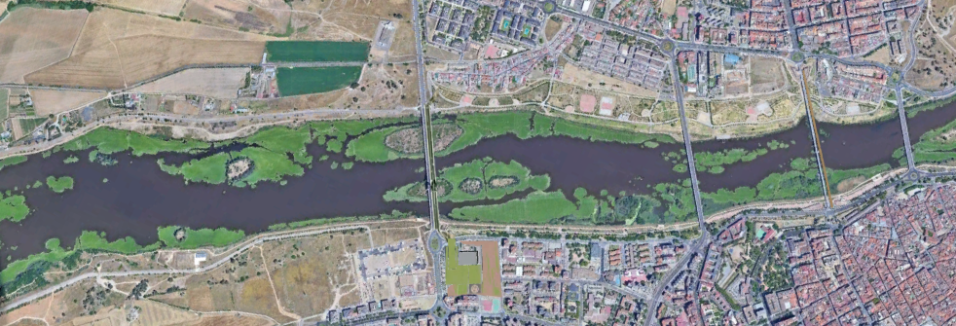
El fenómeno de la eutrofización es uno de los mayores problemas ambientales a los que nos enfrentamos en la actualidad y el río Guadiana como muchas otras masas de agua se ha visto gravemente afectado por ella favoreciendo la expansión de la invasión de algunas plantas acuáticas, de las cuales algunas comenzaron a habitar el río en los años 80 como es el caso del nenúfar mejicano, en los 90 en el caso del helecho de agua y el conocido jacinto de agua a comienzos de los 2000.
Figura 1: Fotografía satélite de un tramo del río Guadiana a su paso por Badajoz. Tomada desde el GoogleEarth el 29/08/2021.
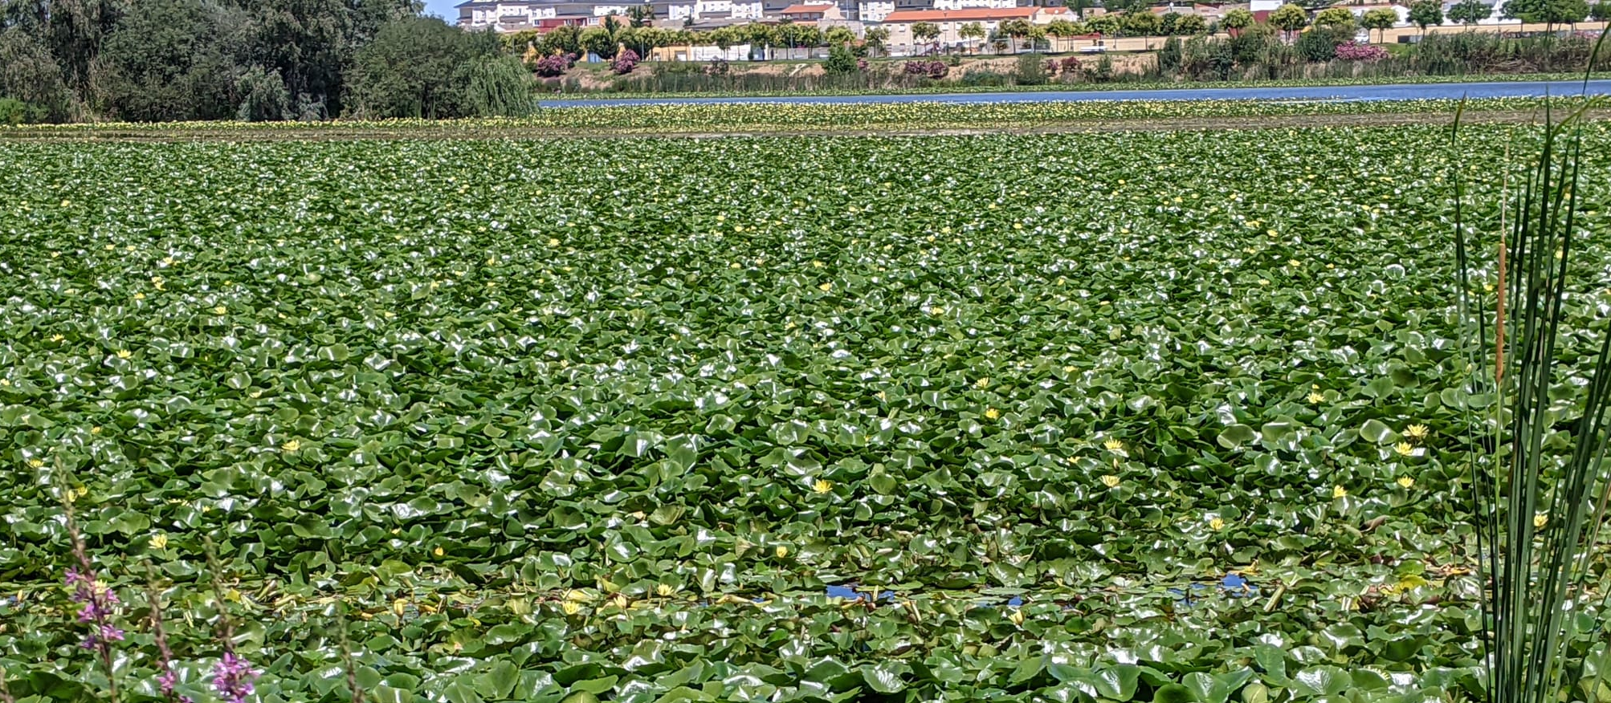
Figura 2: Fotografía del nenúfar mexicano desde cerca a su paso por Badajoz. 14/7/2021.
La eutrofización consiste en el excesivo enriquecimiento de nutrientes de los sistemas acuáticos. Principalmente en aguas dulces, los más dañinos por su poder limitante son el nitrógeno y el fósforo. (Paola et al., n.d.)Estos nutrientes añadidos aun entorno con temperaturas cada vez más altas, aguas con poco movimiento, la acumulación lodos y la inexistencia de sistemas reguladores, hacen que se produzca un crecimiento de biomasa que agota el oxígeno disponible en el agua por la ausencia de luz. Se acaban generando condiciones anóxicas y la pudrición de la masa de agua. Las actividades productoras humanas han provocado que muchas masas de aguas se degraden y pasen de oligotróficas a mesotróficas, eutróficas y finalmente hipertróficas.
Categoría trófica | $$P_{t}(µg/L)$$ | Clorf a $(µg/L)$ |  | Transparencia $D_{s}(m)$
 |  | Media | Máx. | Media | Min.
Ultraoligotrófico | < 4.0 | < 1.0 | < 2.5 | > 12.0 | > 6.0
Oligotrófico | < 10.0 | < 2.5 | < 8.0 | > 6.0 | > 3.0
Mesotrófico | 10 – 35 | 2.5 – 8 | 8.0 – 25 | 6.0 – 3.0 | 3.0 – 1.5
Eutrófico | 35 – 100 | 25 – 75 | 25 – 75 | 3.0 1.5 | 1.5 – 0.7
Hipertrófico | > 100 | > 75 | > 75 | < 1.5 | < 0.7
Tabla 1: Valores límites de la OCDE para un sistema completo de clasificación trófica. (Paola et al., n.d.)
Si estudiamos los mecanismos de asimilación de la materia inorgánica (el nitrógeno y el fósforo entre ellas) se constata que las plantas acuáticas son las responsables de su inserción en los ciclos de vida de todas las demás especies vivas de acuerdo con el siguiente esquema:
Figura 3: Esquema del ecosistema acuático del grupo Tar.
Vemos que los productores son los responsables de tomar la materia inorgánica del suelo y ponerla a disposición de los niveles superiores del ecosistema. Aquí se incluyen numerosos tipos de bacterias, algas y plantas, como: plantas oxigenadoras de fondo (Miriophillum, Elodeas, Ceratofilum, etc.), plantas flotantes (Jacinto de agua, Lechuga de agua, etc.) y plantas de aguas profundas (Nenúfar, etc.)
Queda claro que las especies que predominen en el rio dependerán de las condiciones de cada tramo y de las semillas que existan en el entorno cercano del mismo y que puedan acceder a sus aguas.
Las plantas invasoras con mayor impacto ambiental en el río Guadiana
El jacinto de agua o camalote (Eichhornia crassipes) crece de forma favorable en aguas con altos niveles de nutrientes y de iluminación, tolera pH entre 5,5 y 9 y florece de marzo a julio. Reduce la cantidad de luz y el oxígeno disuelto en el agua, desplaza a especies autóctonas, favorece la proliferación de mosquitos y atasca los canales.(Ficha Sobre El Camalote de La CH Del Guadiana, n.d.)
El nenúfar mejicano (Nymphaea mexicana) se desarrolla en aguas de movimiento lento, se agarra al fondo debido a los lodos y florece durante el verano. Las condiciones ambientales que favorecen su crecimiento son los altos niveles de iluminación, altas temperaturas y aguas con alto contenido en nitrógeno, fósforo y potasio, es sensible a las bajas temperaturas. Desplaza a los nenúfares autóctonos, disminuye la cantidad de agua almacenada, impide la realización de actividades de pesca y navegación e incrementa el riesgo de sufrir inundaciones al impedir el paso normal del agua y genera problemas de eutrofización(Ficha Sobre El Nenúfar Mexicano de La CH Del Guadiana, n.d.)
El helecho de agua (Azolla filiculoides) tiene presencia en aguas con altos niveles de fósforo y su temperatura óptima de crecimiento es de 22ºC y no soporta temperaturas de 7ºC y 42ºC. Reduce la cantidad de luz en la columna de agua, desplaza a especies autóctonas, facilita la proliferación de mosquitos, dificulta el uso de agua para la agricultura, en resumen, favorece la eutrofización. (Ficha Sobre El Helecho de Agua de La CH Del Guadiana, n.d.)
Puede observarse en las descripciones como las características que favorecen el crecimiento de estas especies están directamente relacionadas con las causas enumeradas anteriormente. Es de considerable urgencia para acompañar las actuaciones que actualmente se han aplicado y se están aplicando actualmente. En concreto, hablando del jacinto de agua (camalote) han sido necesarios más de 15 años y una inversión de 50 millones para que hoy en día se pueda considerarlo controlado, pero no erradicado, con lo que el peligro de nuevas apariciones que correspondan a nuevos aportes de nutrientes sigue latente.
Debido a esta experiencia hemos llegado a la conclusión de que no podemos tomar medidas que únicamente para un determinado tipo de especie como pasa con el camalote, ya que como hemos podido ver con otra de las especies, el nenúfar, se enraíza en los lodos y no puede ser extraído de la misma forma que el jacinto de agua. Por otro lado, y más importante aún, no basta con realizar una eliminación mecánica, en nuestra opinión, debe cortarse el suministro de nutrientes al cauce para limitar el crecimiento de cualquier tipo de biomasa verde que complemente a las tareas de extracción y se debe diseñar una estrategia para fortalecer los distintos sistemas humanos y naturales que rodean al río.
Los nutrientes, protagonistas de la eutrofización
El nitrógeno y el fósforo son los nutrientes limitantes que propician el crecimiento de la biomasa verde en el cauce de un río, ya que en general el carbono y el ${CO}_{2}$ para realizar la fotosíntesis lo tienen disponibles las plantas en la atmósfera o procedente de la descomposición de la materia orgánica en su seno.
El nitrógeno se introduce en el sistema usualmente debido a las mismas causas que el fósforo y además ciertos tipos de microalgas pueden tomarlo de la atmosfera, pero si se consideran las necesidades de la planta para crecer, no es tan limitante como lo es el fósforo para la proliferación de biomasa, ya que las posibilidades de acceder a este elemento son mucho menores en entornos no contaminados especialmente. En general las plantas y organismos vivos necesitan una proporción 100 partes de carbono, entre 5 y10 partes de nitrógeno y 1 parte de fósforo.(Lebrato, n.d.)
El fósforo puede ser encontrado en las aguas de dos formas: como fosfatos en lodos y sedimentos y como de iones de fósforo disueltos en el agua. Al cauce suele ser introducido en forma de fosfato, que provienen de una diversidad de fuentes como son los fertilizantes y abonos de la agricultura, jabones, desechos biológicos y estiércoles de instalaciones ganaderas.
El fósforo orgánico se forma principalmente en procesos biológicos. Son aportados al alcantarillado por los residuos corporales y de alimentos y también se pueden formar a partir de los ortofosfatos durante los procesos de tratamiento biológico o por recibir la carga biológica del agua.
Los ortofosfatos aplicados como fertilizantes a la tierra cultivada agrícola o residencial son arrastrados a las aguas superficiales con las lluvias y, en menor proporción, con la nieve derretida. Las explotaciones ganaderas intensivas también aportan fosfatos en sus purines o estiércoles.
En cuanto a la biodisponibilidad y los mecanismos de entrada de los nutrientes en las plantas, son conocidos los del del nitrógeno y los del fósforo recién se está demostrando que las especies iónicas del manganeso tienen un papel importante tanto para disolverlo desde los sedimentos, como para introducirlo desde estos a los tejidos vegetales en los procesos de crecimiento de la biomasa verde. (Environmental Pollution Volume 255, Part 1, December 2019, 113134) (Cudowski & Gorniak, n.d.)
Para limitar el crecimiento excesivo de la biomasa verde, se propone por el grupo Tar la captura sistemática del fósforo, como fosfato ya que, en todos los aportes a la masa acuática, el carbono es de acceso ilimitado, el nitrógeno es difícil de separar ya que es soluble en todas sus formas posibles y lo más importante, la presencia del fósforo en el medio acuático es mayoritaria como fosfato. Si además se considera que el fósforo tiene la propiedad de precipitarse rápida y cuantitativamente, se deduce que limitar los aportes de fósforo al cauce por precipitación es la mejor manera de limitar proporcionalmente el crecimiento excesivo de biomasa verde antes de su llegada a la masa de agua. De acuerdo con la relación calculada por el grupo Tar se evita el crecimiento de 733Kg de biomasa verde por cada Kg de ${{(PO}_{4})}_{2}{Ca}_{3}$.
Seguidamente, debe establecerse la estrategia para conseguir el objetivo de cortar el aporte de nutrientes al cauce.
Sagrajas, enclave del ensayo piloto
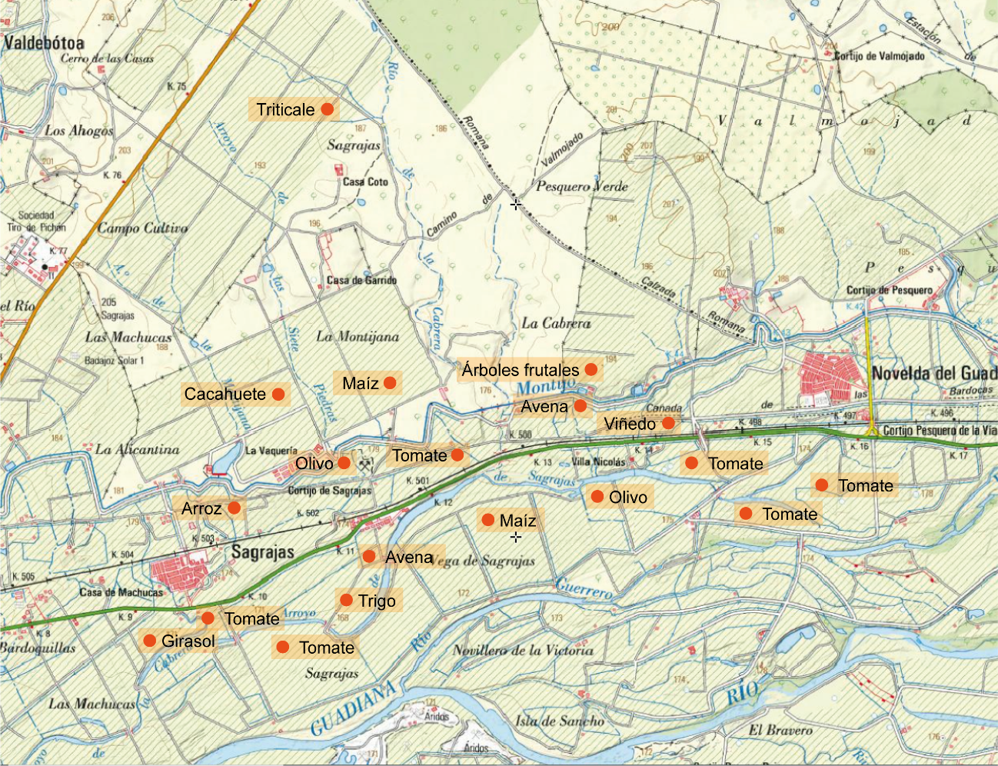
Para llevar a cabo este proyecto, se ha propuesto una experiencia piloto en Sagrajas, pedanía de Badajoz que reúne las características necesarias para ser una buena representación del tramo medio del Guadiana y de la generación de contaminación difusa de la agricultura. Su arroyo el Cabrera, es el que recibe el mayor peso de la explotación agrícola de la zona y comienza en las cercanías de la pedanía conectando a su vez con el Guadiana en el mismo entorno, por lo cual tenemos un cauce íntegro para estudiar. Cabe destacar que es la prima zona donde se detectó la invasión del nenúfar mejicano y también posee en la actualidad una infraestructura de depuración en Sagrajas y en Novelda del Guadiana.
Figura 3: Representación de algunos de los cultivos de los alrededores registrados en la campaña declarativa del 2020. Editado en Illustrator. Mapa base del visor SIGPAC del 30/8/2021.

- HIPÓTESIS

- De la alimentación necesaria para el crecimiento de la biomasa verde (la proporción es de 100 partes de carbono, entre 5 y10 partes de nitrógeno y 1 parte de fósforo), el fósforo es el más fácil de eliminar ya que precipita cuantitativamente con las sales cálcicas y férricas.

- Limitando la entrada de fósforo a la masa acuática se reducirá proporcionalmente el crecimiento de la biomasa verde excesiva ya sea camalote, helecho y/o nenúfar mejicano, ya que lo que hacemos es quitar una parte esencial de la alimentación. Cuanto más fósforo se elimina menos crece.

- Se puede determinar in situ casi todos los puntos de entrada de fósforo a lo largo del cauce con sensores y métodos adecuados diseñados por el grupo Tar de la contaminación de un cauce.

- Se puede limitar el acceso del fósforo al cauce in situ por vía química y/o biológica en los puntos de entrada reconocidos con los métodos anteriores.

- OBJETIVOS
Los objetivos de este trabajo son:
Presentar un nuevo método que mediante una serie análisis y procedimientos, algunos comunes y otros más innovadores, pero todos ellos aplicados a una nueva forma de realizar estudios de calidad del agua y de los lixiviados en el suelo que sirva para detectar los puntos de entrada en las masas de agua y cuantificar la cantidad de los nutrientes en estas, para así poder diseñar una estrategia que limite la entrada de nutrientes al cauce que apoye a las medidas que ya se realizan.

- PASOS A SEGUIR
Para alcanzar los objetivos enunciados se proponen las siguientes etapas:
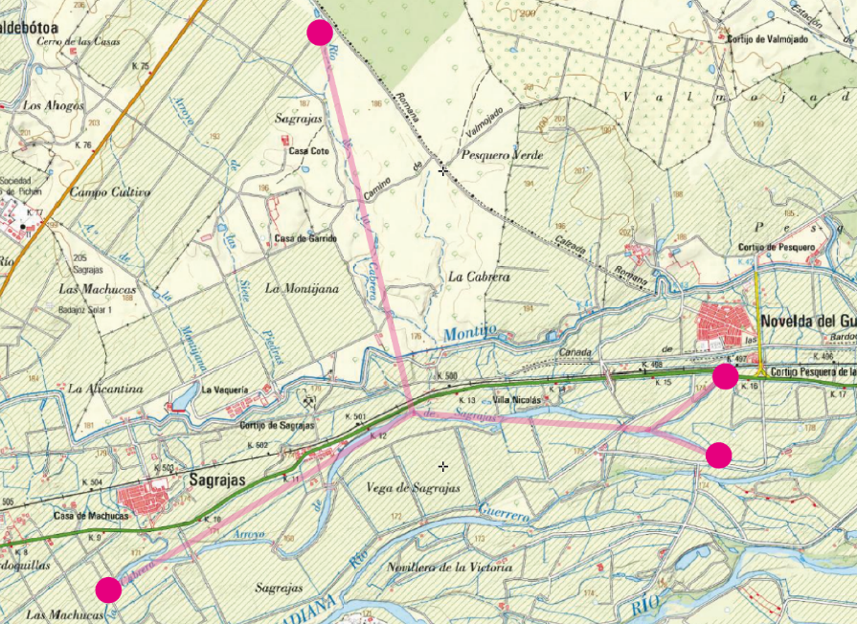
- El diseño de una metodología para la identificación y control de fuentes de contaminación, en concreto, evaluación de los efectos sobre la calidad del agua por los aportes del suelo provenientes de la polución por fertilizantes, y otros productos químicos mediante una experiencia piloto en el arroyo Cabrera y el arroyo Quebrada desde su nacimiento hasta la charca que hay a su paso por Sagrajas.
Figura 4: Inicios de los arroyos, intersecciones y final.
Editado en Illustrator. Mapa base del visor SIGPAC.
30/8/2021.
- Determinación mediante un mapeo de los canales de entrada del agua a los arroyos analizando in situ los aportes de cada uno en particular.

- Proponer los métodos que vamos a usar para poder limitar “in situ” por vía biológica o química los accesos de fósforo a la masa acuática.

  - Eliminación química por precipitación con residuos cálcicos.Deben establecerse modos de recuperar esos precipitados ricos en fosfato para su uso o comercialización posterior, ya que es una materia prima muy escasa en el planeta.
  - Eliminación biológica por asimilación en plantas de ribera en filtros verdes, en canales sucesivos, que entresacados periódicamente permitan limitar su aporte a la masa de agua. Debe estudiarse como aprovechar la riqueza del fósforo en biomasa verde para alimentación animal, o compostaje con fangos de EDAR (por ejemplo).

- MATERIALES Y MÉTODOS

  - Equipamiento del muestreo.

    - Determinaciones “in situ”
Parámetro | Equipo
pH | Equipo multiparamétrico Hach HQ40D con electrodo de pH
Oxígeno disuelto | Equipo multiparamétrico Hach HQ40D con electrodo de oxígeno disuelto
Red-ox | Equipo multiparamétrico Hach HQ40D con electrodo para medir ORP
Conductividad | Equipo multiparamétrico Hach HQ40D, con sonda de doble lámina metálica
Turbidez | Disco de Secchi de 20 cm de diámetro para aguas estancadas y tubos de turbidez de 120x45 cm para aguas en movimiento
Nitratos | Equipo multiparamétrico Hach HQ40D con electrodo de nitrato
Temperatura | Equipo multiparamétrico Hach HQ40D
Fosfato | HI713 Checker Fosfatos rango bajo (0 a 2,50 ppm)  HI717 Checker Fosfatos rango alto (0 a 30,0 ppm)
Fango y columna de agua | Jabalina tubular de muestreo confeccionada por el grupo TAR
Tabla 2: Lista de los equipos para medir “in situ”.

    - Determinaciones en laboratorio:
Parámetro | Equipo de análisis
Fósforo total | Espectrofotometría mediante el espectrofotómetro DR3900 de Hach y kit Cubeta test para fósforo total
Fosfato | Espectrofotometría mediante el espectrofotómetro DR3900 de Hach y kit Cubeta test para fosfato
Nitrógeno total | Espectrofotometría mediante el espectrofotómetro DR3900 de Hach y kit Cubeta test para nitrógeno total.
DQO (demanda química de oxígeno) | Según la norma UNE 77004:2002
Sólidos totales | Balanza analítica, estufa.
Sólidos volátiles | Balanza analítica, estufa y mufla
Tabla 3: lista de los equipos para medir en laboratorio

  - Métodos

    - Determinaciones in situ
      - Análisis con electrodos nitratos, oxígeno disuelto, pH, conductividad y redox (equipo Hach HQ40D)
        - pH-metro
Cuando las algas se expanden usan CO2 y esto hace que el pH aumente notablemente durante las horas de sol y en zonas donde este entibie la temperatura.
La determinación electrométrica del pH se basa en la medida de la actividad de los iones de H+ por mediciones potenciométricas utilizando, un electrodo indicador de vidrio y tampones de pH 4 y 7.
Un pH elevado indica una baja concentración de iones H+, y por tanto un medio alcalino (8-14). Por el contrario, un pH bajo indica la acidificación del medio (1-6). Dado que los principales microorganismos trabajan de forma óptima en un rango de pH de 7-8, éste debe mantenerse cercano a la neutralidad.
Se utilizará el electrodo Intellical PHC101de la marca Hach que es un electrodo de pH combinado, digital y equipado con un sensor de temperatura, este está conectado a un multiparamétrico HQ40D de la misma casa comercial. El PHC101 requiere poco mantenimiento gracias a una única unión de referencia abierta rellena de gel y no rellenable. Este electrodo de pH está diseñado a prueba de impactos con un cuerpo de plástico de epoxi que protege hasta el elemento de detección en forma de bulbo de vidrio. El electrodo está disponible con cable de 1 o 3 metros. El electrodo PHC101 está indicado para medir el pH en aplicaciones de aguas residuales, agua potable y de aguas en general.
El calibrado se realizará diariamente con tampones 4 y 7 de la misma marca.

        - Nitratos
Mediremos la concentración del ion nitrato disuelto en el agua y con potencial de reaccionar para convertirse en amoniaco, nitrito o nitrato.
Para determinar los nitratos se usará un electrodo ISE de nitrato Intellical ISENO3181 con cable de 1 metro que ya contiene lo necesario para medir nitrato (NO3-) con su medidor HQ40D y para calibrar con las soluciones estándar de nitrógeno-nitrato de Hach. El calibrado se hará diariamente y no hará falta volver a calibrar al intercambiarse de medidor o al introducir los parámetros de medición.
El electrodo usa una tecnología de sensor de estado sólido que evita tener que realizar sustituciones de membrana. Prácticamente no necesita mantenimiento.
Garantiza unos resultados rápidos, estable y exactos, y una trazabilidad del historial óptima.
5.2.1.1.3. Oxígeno disuelto
Con esta medida se conoce la disponibilidad de oxígeno en el instante que se toma la muestra y se obtiene información interesante que complementa al parámetro de red-ox. Si el OD es bajo sería un signo de anaerobia y por tanto de pudrición, el agua no puede dar soporte a la vida vegetal y animal. El oxígeno disuelto en aguas dulces oscila entre 7 y 12 ppm.
El electrodo Intellical LDO101 de la casa comercial Hach es un electrodo digital de oxígeno disuelto luminiscente (LDO)/óptico. El LDO101 está equipado con un módulo de sensor de presión automático y un sensor de temperatura. No tiene membranas que limpiar o y sustituir, ni tiene solución electrolítica que reponer lo que garantiza una mayor fiabilidad y una menor frecuencia de mantenimiento. Se conecta al multiparamétrico HQ40 D de la misma casa comercial.
La tapa de detección de OD presenta un iButton para realizar un seguimiento de los días de uso y recordar la vida útil restante del elemento de la tapa de detección. El LDO101 está indicado para medir el oxígeno disuelto en aplicaciones de aguas residuales, agua potable y de aguas en general.
Viene calibrado de fábrica

        - Conductividad
Indicativo de la materia ionizable presente, el agua pura no conduce electricidad prácticamente asique toda conductividad será consecuencia de las impurezas (iones positivos: sodio calcio potasio y magnesio, iones negativos: cloruro sulfato carbonato).
La conductividad en aguas superficiales oscila entre 200 y 1.000 μS cm-1.
Se utiliza el electrodo Intellical CDC401 que está compuesto por una célula de conductividad digital de grafito con 4 polos, con sensor de temperatura. Este electrodo CDC401 está indicado para medir la conductividad eléctrica, la salinidad, la resistencia o los sólidos disueltos totales (TDS) en aguas residuales, agua potable o aplicaciones generales de calidad del agua.
La calibración se realiza diariamente con la solución estándar de conductividad para análisis de laboratorio e in situ. Solución estándar de conductividad: 12,88 mS/cm ± 0,11 mS/cm a 25 °C, cloruro potásico (KCl) (0,1 M).
        - Red-ox

Mide la disponibilidad de oxígeno para alimento de la flora y fauna acuática. Si es reductor podemos decir que en esa agua no puede haber vida y la materia orgánica en su interior se pudre y no se termina de procesar como alimento y se genera sulfuro de hidrogeno y más adelante metano. Un valor negativo es reductor y uno positivo oxidante.
Se utilizará el electrodo Intellical MTC101, que es un electrodo de potencial de oxidorreducción (ORP/Redox) combinado digital con referencia de gel-electrolito no rellenable y sensor de temperatura incorporado. Este electrodo metálico está diseñado a prueba de impactos con un cuerpo de plástico de epoxi que protege hasta el elemento de detección de platino. El electrodo MTC101 es perfecto para medir valores absolutos de mV de ORP/redox en aguas residuales, agua potable y aplicaciones de medios acuosos.
El MTC101 requiere poco mantenimiento debido al sistema de unión única de referencia abierta rellena de gel y no rellenable.
El calibrado se realizará a diario con una solución de 220 V.

        - Temperatura
La medida de la temperatura en los distintos tramos del rio permite entender mejor otras medidas como oxígeno disuelto aguas mayor temperatura tienen menos oxígeno disuelto, pH y conductividad.
Calibrado:
1. Mezclar 100 ml de agua destilada y 400 ml de hielo picado en un vaso de precipitado.
2. Dejar el baño de agua helada reposar 10 -15 minutos para que alcance la temperatura más baja.
3. Meter el electrodo del termómetro dentro del baño. Dar vueltas suavemente.
4. Dejar el termómetro en el agua durante tres minutos.
5. Leer la temperatura sin sacar el bulbo del termómetro del agua.
6. Dejar el termómetro en la muestra de agua un minuto más.
7. Leer la temperatura de nuevo. Si la temperatura no ha cambiado, ir al paso 8. Si la temperatura ha cambiado desde la última lectura, repetir el paso 6 hasta que la temperatura se estabilice.
8. El termómetro deberá marcar entre –0,5˚ y 0,5˚ C.
      - Altura de fango
El fango es la Acumulación barro blando de materia orgánica otros nutrientes y solidos que se forma de forma circunstancial debido al agua estancada o barreras en el fondo.
Para medirlo utilizaremos la jabalina tubular diseñada por el grupo Tar. Se medirán las distintas profundidades para luego correlacionarlas con el enraizamiento de los nenúfares.

      - Determinaciones de fosfato en agua
Con los checker de Hanna podemos determinar el fosfato total.
Se usará un reactivo para la medida de fosfato, será distinto el usado para el rango alto que el bajo. El procedimiento será medir primero con el de rango algo y si la medida sale con un rango inferior al que puede analizar el equipo se utilizará el otro.
La reacción entre la muestra y el reactivo originará un tinte azul que el dispositivo interpretará.
Serán necesarios 10 ml de muestra.
No precisa de calibrado.
Determinaciones de fosfatos en suelo
En los métodos anteriores hemos desarrollado los análisis en el medio acuático, para el suelo la variable importante es la medida de fosfato.
Se usará una vez obtenidos los resultados de las determinaciones en el agua una vez se inicie el seguimiento de las entradas. Nos permitirá conocer concentración acumulada del fósforo mediante infiltraciones al suelo a lo largo del tiempo ya que el fósforo al contrario que el nitrógeno, que permanece soluble en el agua, se queda atrapado en las primeras capas del suelo.
En las determinaciones de fosfatos en suelos, se toman muestras de agua con humedad de suelo en un 70% constante que se mantiene mediante un difusor que simule la lluvia sobre el terreno a ensayar, según el método desarrollado por el grupo Tar
Muestreo con lisímetro de succión (tubo SSAT)
Para extraer muestras de agua en suelos usaremos el tubo SSAT que es un lisímetro de succión que permite a extracción de muestras de agua del suelo a partir de distintas profundidades. Está indicado para realizar mediciones de los niveles de nitrato, salinidad, CE y otros elementos. Cada tubo incluye una línea de succión, tapón y abrazadera para la toma de la muestra.
Las profundidades alcanzadas variarán entre los 15 y los 180 cm.
Una vez hecho el agujero y activado e introducido el lisímetro se compactará el terreno de alrededor y se esperará lo que haga falta para que el lisímetro absorba el agua del suelo. Ese tiempo de espera antes de la extracción depende del tipo de suelo y puede estar entre los 30 minutos y las 12 horas. Se transferirá la solución al vaso de muestra y se analizará con el checker Hanna para fosfatos de rango alto y bajo.
Medida de la humedad y conductividad en suelos
Las mediciones con el lisímetro se tienen que realizar a humedad constante para que los resultados de las mediciones se puedan comparar entre sí. Para controlar la humedad de la muestra usaremos la Sonda de Humedad y Conductividad Eléctrica del Suelo y Sustrato TEROS 12 de METER Group y el difusor de agua para controlar la humedad.
La sonda Teros 12 tiene un volumen de influencia de 1010 ml al alrededor de sus púas y es sensible a pequeños cambios del contenido volumétrico del agua en todo el rango de contenido de agua del suelo.
La frecuencia de trabajo que maneja es de 70 MHz que minimiza los efectos de la salinidad y de la textura del suelo y mejora su precisión en gran variedad de suelos y sustratos.
Para el proceso de instalación de las sondas de humedad se utilizará una barrena de instalación en profundidad que minimiza la perturbación del suelo y es válido para cualquier tipo. Mediante un orificio lateral de 8 cm de diámetro se facilitará la instalación de las sondas a profundidades de hasta 1,8 metros. El proceso de instalación de las sondas de humedad debe garantizar un buen contacto y que la estructura del suelo no se vea alterada.
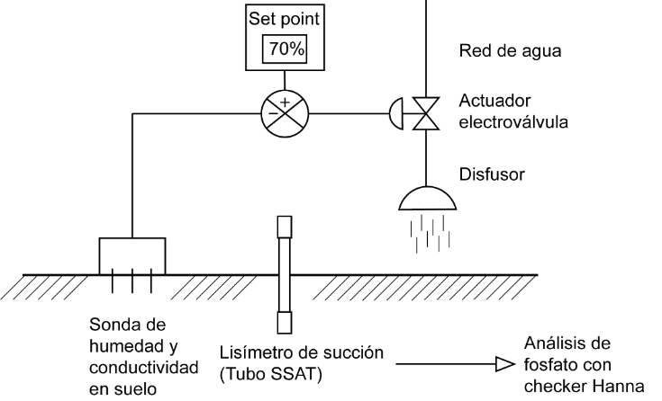
Para controlar la exactitud de la medida se adecuará la calibración de la sonda según los distintos tipos de suelo y sustratos
Figura 5: Esquema de la determinación del fósforo según el grupo Tar

      - Turbidez
Medida de la cantidad de partículas en suspensión, que difunden la luz solar y absorben calor, lo normal en aguas naturales en 1 metro y a veces unos pocos más.
Medición con disco de secchi: Lo primero será posicionarse con el sol a la espalda o en el lado de la sombra (mejor hora entre las 10 y las 14) y asegurarse de que la cuerda y el peso están bien sujetos el disco.
Luego se sumergirá el disco hasta que no se vea, sumergirlo 10 cm más y elevar y medir otra vez, saldrán dos mediciones. Señalar las posiciones en la cuerda, teniendo en cuenta la posición relativa del operario. Se repetirán estos pasos dos o tres veces.
Medición con tubo de turbidez: Llenar lentamente el tubo de turbidez hasta que se deje de ver el disco de secchi del fondo con agua de una muestra cogida previamente con un cubo y bien mezclada. Girar el tubo suavemente para asegurarse de que no se ve el disco. Importante colocarse con el sol a la espada para que el tubo esté a la sombra. Habrá que repetir la medición dos o tres veces utilizando la misma muestra.

    - Determinaciones en laboratorio

      - Determinación de la demanda química de oxígeno (DQO) según la norma UNE 77004:2002.
La DQO representa la cantidad de oxígeno necesario para oxidar por vía química la totalidad de la materia orgánica. El requerimiento de oxígeno químico se utiliza como una medida del equivalente de oxígeno del contenido de materia orgánica de una muestra susceptible de oxidación por un oxidante químico fuerte. Para las muestras de una fuente específica, la DQO puede relacionarse empíricamente con la Demanda Bioquímica de Oxígeno a los cinco días (DBO₅). La prueba es útil para monitorizar y controlar después de haber establecido la correlación. Se prefiere el método del reflujo dicromato a los procedimientos que utilizan otros oxidantes debido a su mayor capacidad oxidante, a su aplicabilidad, a una mayor variedad de muestras y a su fácil manipulación. La oxidación de la mayoría de los compuestos orgánicos es del 95 al 100 por 100 del valor teórico. La piridina y los compuestos relacionados con ella resisten a la oxidación, y los compuestos orgánicos volátiles solo son oxidados en la medida en que permanecen en contacto con el oxidante. El amoniaco, presente en la materia orgánica que contiene nitrógeno, o liberado desde ella, no es oxidado en ausencia de una concentración significativa de iones cloruro libres. El contenido en cloruros no debe superar los 1.000 mgL⁻¹.
La DQO se determina titulométricamente por la oxidación con dicromato potásico, según el método de reflujo cerrado.
Se realiza la dilución de la muestra y se procede a tomar 5 mililitros, introduciéndolo en un tubo de ensayo, a continuación, se añaden 3 ml de disolución de digestión de dicromato potásico 0,066 N y 7 ml de reactivo ácido sulfúrico de plata (catalizador) de forma que se cree una capa de ácido debajo de la disolución de digestión de la muestra.
Se debe tener mucho cuidado ya que se produce una reacción fuertemente exotérmica, por lo que el tubo se calienta al añadir los reactivos.
Colocar los tubos en el termoreactor, previamente calentado, a 150ºC y mantener la digestión durante 2 horas.
Una vez transcurridas las dos horas, se enfría a temperatura ambiente. Una vez enfriadas las muestras, se procederá a su valoración y para ello, se abre el tubo, se añaden tres gotas de indicador de ferroína, un imán de agitación y se valora con una disolución sulfato de hierro y amonio (sal de Möhr, 0,025 N). El punto final de la valoración se observa con un marcado cambio de color de azul verdoso a marrón rojizo, aunque el azul verdoso puede volver a aparecer pasados unos minutos.
La disolución sal de Möhr debe ser estandarizada a diario frente a una disolución patrón de dicromato potásico de la siguiente forma: tomar 5 ml de agua destilada en un tubo de ensayo, añadiéndose los reactivos en las cantidades especificadas anteriormente.
El volumen obtenido en la valoración con la sal de Möhr se introduce en la siguiente fórmula para calcular el dato de DQO. Se expresan en mg de O₂, necesarios para oxidar un litro de muestra (mgL⁻¹).
$$DQO en mg O_{2}=\frac{(\left(A-B\right)*M*8000*Fd)}{mL muestra}$$
Donde,
A: Volumen de sal de Möhr utilizados para el Blanco
B: Volumen de sal de Möhr obtenido en la valoración de la muestra
M: La molaridad de la sal de Möhr
8000: La constante de equivalencia
ml de muestra: Volumen de muestra analizada.
Fd: Factor de dilución

      - Fósforo total
Las instrucciones para la evaluación de fósforo con el pack Hach-Lange LCK 350 (2-20 mg/l PO₄-P ortofosfatos y 6-60 mg/L PO₄ fósforo total) son:
1. Quitar el cierre de seguridad del tapón del tubo
2. Desenroscar el tapón de la cubeta
3. Pipetear 0,4 mL de la muestra a analizar
4. Agitar y homogenizar.
5. Calentar en el termostato 30 min a 120 ºC
6. Dejar enfriar y pipetear 0,5 mL de la solución B.
7. Poner el tapón Dosicap C gris en la cubeta, agitar y dejar en reposo 10 min
8. Evaluar en el espectrofotómetro DR3900 de Hach.

      - Fosfato
La evaluación del fosfato se realizará con el pack Hach-Lange LCK 349 (0,05 a 1,5 mg/l de PO₄-P), se medirá con el espectrofotómetro DR3900: en el caso de que no entre en rango de medida se hará con el pack Hach-Lange LCK 049, (de 1,6 a 30 mg/l de PO₄-P).

      - Nitrógeno total
Las instrucciones para la evaluación de Nitrógeno con el pack Hach-Lange LCK 238 (5-40 mg/L TN_{b} Nitrógeno total) son:
1. Dosificar en un tubo de reacción seco:
− 0,5 ml de nuestra muestra
− 2 ml de solución A
− 1 pastilla B
2. Llevar el tubo cerrado a un termobloque a 120ºC durante 30 min.
3. Enfriar a temperatura ambiente y agitar
4. Pipetear lentamente en la cubeta-test 0,5 ml de la muestra anterior pasada por digestión.
5. Pipetear lentamente 0,2 mL de la solución D y agitar.
6. Transcurridos 15 min realizar la evaluación en el espectrofotómetro DR3900 de Hach.

      - Sólidos Totales y Sólidos volátiles
Es la característica física más importante del agua residual. El término engloba la materia en suspensión, la materia sedimentable, la materia coloidal y la materia disuelta. Es un parámetro bastante importante en el control de procesos físicos y biológicos.
El contenido en materia sólida del agua residual está formado por varias fracciones que engloban tanto los sólidos orgánicos como inorgánicos. Con la medida de los sólidos totales fijos y volátiles, es posible determinar la cantidad de materia sólida inerte y la cantidad de materia orgánica o biomasa existente en la muestra.
Equipos y material necesarios: Balanza analítica, estufa, mufla, cápsula, espátula y pipeta aforada.
Previamente, se debe preparar la cápsula donde se va a proceder al análisis de la muestra. Si en la medición se pretende analizar SV, se debe incinerar la capsula a 550 ± 50°C durante al menos 1 hora en una mufla. Si por lo contrario, solamente se pretende hacer el análisis de los ST, se debe calentar la cápsula a 103-105°C durante al menos 1 hora en una estufa. Después de preparar la cápsula, se debe conservar en un desecador y pesar inmediatamente antes de usar. Primero se realizan los sólidos totales y después de pesarlo, se llevan a la mufla y se obtienen así los volátiles.
Para realizar el análisis de los Sólidos totales se vierten 25 mililitros en una cápsula, la cual se ha pesado con antelación. Posteriormente, se introduce en la estufa durante 24 horas. Transcurridas las 24 horas, se debe dejar en el desecador hasta peso constante.
Para determinar los sólidos volátiles, la misma muestra con la que se han determinado los sólidos totales se introduce en la mufla a 550 °C durante 20 minutos. Se lleva la cápsula o crisol a desecador hasta peso contante.
$ST=\frac{(B-A)}{V*1000}$ $SV=\frac{(B-C)}{V*1000}$

ST: Sólidos totales (g.L⁻¹).
SV: Sólidos volátiles (g.L⁻¹).
A: Tara de la cápsula vacía (g).
B: Peso de cápsula + muestra tras 24 horas a 105 °C.
C: Peso de cápsula + muestra tras 20 minutos a 550 °C.
V: Volumen de muestra (L).

  - Sistema de muestreo
Para la toma de muestras que posteriormente se llevarán a determinar en el laboratorio tenemos los siguientes procedimientos.

    - Método de llenado directo
Método que posee menor riego para la contaminación de la muestra, pero en contraposición no es seguro de realizar en un número mayor de situaciones. Se abre el tapón dentro del agua si es posible, para no coger agua de la superficie se introduce la botella boca abajo y luego se inclina apuntado hacia arriba y hacia el flujo. Esta se hará normalmente a 30cm de la superficie si la masa de agua es suficientemente profunda y si no, cuidando de que la muestra no se contamine de los sedimentos del fondo, después se cierra herméticamente y se etiqueta.

    - Método llenado indirecto
Se llena un cubo o botella de boca ancha para después llenar el bote de la muestra. Hay que tener mucho cuidado en que no entre contaminación de flotantes de la superficie y sedimentos de fondo. Se debe agitar el contenido antes de llenar el recipiente de la muestra. Este se termina cerrando herméticamente y etiquetando.

    - Muestreo acumulativo
Cuando el caudal es pequeño o de acceso complicado se recoge el contenido con botes chicos las veces que sea necesario hasta tener la cantidad deseada. La duración de las tomas individuales cuando no se conoce la composición de la masa de agua deberá de ser inferior a 5 minutos.

    - Muestreo con jabalina tubular de muestreo del grupo TAR
La jabalina nos permitirá inspeccionar la columna de agua a lo largo de la masa acuática.Consiste en un novedoso diseño que parte de un tubo de metacrilato de diámetro interior de 21 mm y serán de tres diferentes alturas: 150 cm, 175 cm y 200 cm. Todos los tipos tendrán varias salidas para el contenido además de los extremos del tubo, estas salidas constarán de distintos grifos cada 20 cm para controlar la estratificación. Se utilizará en zonas donde haya un caudal con una profundidad significativa para estudiar la estratificación.
También se podrá usar el tubo para a medir la altura de los fangos.
Se deberá repartir la columna de agua en la en botes de muestras con cuidado para hacerlas coincidir todas en volumen. Finalmente se etiquetarán.
- MODELADO DEL PLAN MUESTRAL PARA EL ENSAYO PILOTO EN SAGRAJAS

  - Selección de los parámetros a analizar

    - Determinaciones “in situ”
Los parámetros a determinar in situ son: pH, redox, conductividad, nitratos, oxígeno disuelto, altura de fango, fosfatos.

    - Determinaciones en laboratorio
Las determinaciones en laboratorio serán: DQO, Sólidos totales, Sólidos volátiles, Fósforo total, fosfatos y nitrógeno total.
 | Met. De llenado directo | Met. De llenado indirecto | Met. acumulativo | Jabalina tubular
Fósforo total | x |  | x | x
Fosfato | x |  | x | x
Nitrógeno total | x |  | x | x
DQO (demanda química de oxígeno) |  | x | x
Sólidos totales |  | x | x
Sólidos volátiles |  | x | x
Tabla 4: Matriz método/parámetro para mediciones de laboratorio.

  - Frecuencia del muestreo:
En esta ocasión, se realizará una sola toma de muestras ya que lo que se realiza es un barrido inicial para conocer el estado general de la masa acuática después los cultivos del verano, ya que es la temporada donde los arroyos reciben mayor carga de nutrientes. Los métodos descritos anteriormente nos permiten recoger información de la huella del fósforo más reciente por medio del agua y la más antigua desde los sedimentos. En todo caso, cuando sea necesario, se simularán las condiciones del terreno reproduciendo de la manera más exacta las distintas situaciones de entrada.
En futuras ejecuciones de muestreos podremos delimitar una franja horaria representativa que nos permita tomar decisiones y tener el control de la evolución de las medidas.

Selección del lugar de muestreo
Los arroyos Quebrada del Guadiana y Cabrera se localizan en las cercanías de Sagrajas y Novelda del Guadiana, en la provincia de Badajoz, España.
La longitud total de la masa de agua a medir es de 15,5 Km. El arroyo de la cabrera mide 10,5 kilómetros desde el inicio hasta la charca de Sagrajas. El arroyo Quebrada de Sagrajas 5 kilómetros, desde el inicio hasta su desembocadura en el Cabrera.
A los arroyos hay que añadir 4 embolsamientos de agua y 2 regatos de escorrentías.
  - Selección de los puntos de muestreo:
La selección de los puntos se ha realizado siguiendo el siguiente criterio
- Lugares de intersección de depuradoras, arroyos y escorrentías: Para la selección tendremos en cuenta la mezcla lateral y vertical, debemos tomar las muestras antes y después de la confluencia y evitar remansos de agua a no ser que estos nos puedan dar una información interesante, cuestión que se decidirá en la fase de planificación de las jornadas en el campo. (código: A_)

- Mezcla vertical: “Los efluentes vertidos en la mayoría de los cursos de agua se mezclan verticalmente en una distancia de 100 m o unos pocos de centenares de metros como máximo” (UNE-EN ISO 5667-6, n.d.)A demás, debido a la baja velocidad a la que circula el arroyo se tomarán muestras a distintas profundidades en un mismo punto de muestreo para así poder medir la estratificación de los nutrientes. (UNE-EN ISO 5667-6, n.d.):
- Mezcla lateral: También se tomará a la misma altura del arroyo de 1 a 3 muestras (las dos orillas y el centro), dependiendo de las características, tales como vegetación, sombra y dirección del curso del agua, para medir la estratificación lateral. (UNE-EN ISO 5667-6, n.d.):

- Inicio o final del arroyo (código: I_ o F_)
- Aguas estancadas por retenes u otros. (código: R_)
- Aguas de riego del canal de Montijo. (código: AR_)
De los análisis enunciados en el anterior capítulo, en los puntos seleccionados, se realizarán de forma sistemática todas las mediciones “in situ”, los análisis de fangos y columna de agua, turbidez, fosfatos. Las mediciones especificas necesarias en cada punto serán determinadas una vez realizado el trabajo de campo.
Una vez comenzado el plan de muestreo se realizará un replanteo con lo cual variarán los puntos seleccionados en un principio.
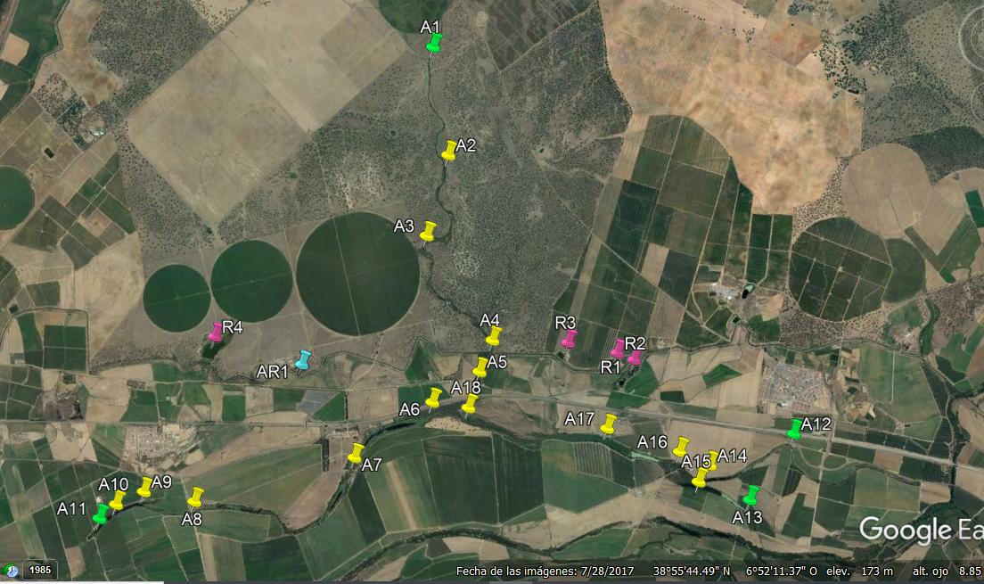
Figura 7: Plano de puntos. Mapa adaptado de Google Earth. 31/8/2021.
Número | Código | Descripción del interés
1 | A1 | Inicio arroyo Cabrera
2 | A2 | Arroyo cabrera – Intersección escorrentías
3 | A3 | Arroyo cabrera – Intersección escorrentías
4 | A4 | Arroyo cabrera – Intersección escorrentías
5 | A5 | Arroyo cabrera – Intersección escorrentías
6 | A6 | Intersección A. Cabrera y A. Quebrada
7 | A7 | Arroyo cabrera – Intersección escorrentías
8 | A8 | Arroyo cabrera – Intersección escorrentías
9 | A9 | Arroyo Cabrera- Intersección del Regato de aguas sobrantes
10 | A10 | Arroyo Cabrera – Depuradora de Sagrajas
11 | A11 | Fin del arroyo Cabrera (charca)
12 | A12 | Inicio A del arroyo de la Quebrada
13 | A13 | Inicio B del arroyo de la Quebrada
14 | A14 | Arroyo Quebrada A - Intersección escorrentías
15 | A15 | Arroyo Quebrada B - Intersección escorrentías
16 | A16 | Arroyo Quebrada- Depuradora de Novelda
17 | A17 | Arroyo Quebrada - Intersección con regato
18 | A18 | Arroyo Quebrada - Intersección escorrentías
19 | AR | Canal de Montijo
20 | E1 | Estanque de uso desconocido
21 | E2 | Posible depósito de agua de riego
22 | E3 | Posible depósito de agua de riego
23 | E4 | Retén del canal de Montijo
Tabla 5: Descripción de los puntos seleccionados.
  - Envases y conservación de las muestras.
Los envases de las muestras serán botellas plásticas tipo PET, para muestreo de agua.
La conservación de las muestras será con nevera con placas congeladas para conservar a 4ºC, donde se incluirá un termómetro que recogerá los datos de temperatura durante el viaje hasta su llegada al laboratorio.

  - Protocolos de seguridad para las tomas de muestras y mediciones in situ.

    - Tareas por realizar

- Salidas al campo para estudiar el terreno
- Mediciones de la calidad de la masa de agua
- Toma de muestras en puntos de distinta morfología de la masa de agua

    - Identificación factores de riesgo y riesgos
Los factores de riesgo relacionados con el estado de la localización de la toma de muestras:
- Accesibilidad a la orilla: desnivel entre agua y orilla, estado resbaladizo, densidad de la maleza.
- Curvatura de la orilla: cóncava (caudal rápido y zona de erosión) o convexa (caudal más lento y zona de sedimentación)
- Profundidad del agua
- Caudal
- Visibilidad del fondo
- Otras características del fondo: estabilidad y continuidad, existencias de fangos, piedras, troncos…
Los factores de riesgo relacionados con las actividades de medición y toma de muestras:
- Incorrecto uso de los equipos
- Incorrecto uso de los reactivos químicos
- Incorrecto acondicionamiento del terreno
Se identifican los riesgos comunes que nos podemos encontrar a la hora de realizar las actividades son:
- Caídas a distinto nivel
- Caídas al mismo nivel
- Choques contra elemento inmóviles
- Cortes por elementos punzantes
- Hundimientos
- Atrapamientos
- Contacto con el agua
- In itinere
- Posturas inadecuadas
- Riesgos químicos
- Riesgos biológicos
- Causas psicosociales

    - Estimación de los riesgos
Probabilidad |  | Consecuencias |  | Estimación del riesgo
B  M  A | Baja  Media  Alta | LD  D  ED | Ligeramente dañino  Dañino  Extremadamente dañino | T  TO  MO  I  IN | Trivial  Tolerable  Moderado  Importante  Intolerable
Antes vemos una descripción del significado de las abreviaturas de los cuadros de identificación de riesgos.

Tabla 6: Abreviaturas de los distintos tipos de caracterización de riesgos.
La estimación del riesgo se realizará mediante una relación entre las consecuencias que pueda tener el peligro y la probabilidad de que este ocurra
Tabla 7: Matriz de estimación de riesgos.
Estimación de |  | Consecuencias
riesgos |  | Ligeramente dañino  LD | Dañino  D | Extremadamente dañino  ED
Probabilidad | Baja  B | Riego trivial  T | Riesgo tolerable  TO | Riesgo moderado  MO
 | Media  M | Riesgo tolerable  TO | Riesgo moderado MO | Riesgo importante  I
 | Alta  A | Riesgo moderado  MO | Riesgo importante  I | Riesgo intolerable  IN

Actividades:
- Salidas al campo para estudiar el terreno
- Mediciones de la calidad de la masa de agua
- Toma de muestras en puntos de distinta morfología de la masa de agua
Identificación y causas del peligro | Probabilidad |  |  | Consecuencias |  |  | Estimación del riesgo
 | B | M | A | LD | D | ED | T | TO | MO | I | IN
Caídas a distinto nivel |  |  | x |  | x |  |  |  |  | x
Caídas al mismo nivel |  | x |  |  | x |  |  |  | x
Choques contra elemento inmóviles |  | x |  |  | x |  |  |  | x
Cortes por elementos punzantes |  |  | x |  | x |  |  |  |  | x
Hundimientos | x |  |  |  |  | x |  |  | x
Atrapamientos |  | x |  |  | x |  |  |  | x
Contacto con el agua |  | x |  | x |  |  |  | x
In itinere | x |  |  |  |  | x |  |  | x
Posturas inadecuadas |  | x |  | x |  |  |  | x
Riesgos químicos | x |  |  |  | x |  |  | x
Riesgos biológicos |  | x |  | x |  |  |  | x
Causas psicosociales |  | x |  | x |  |  |  | x
Una vez conocida la metodología se procede a estimar el riesgo para las siguientes actividades
Tabla 8: Estimación de los riesgos para las actividades llevadas a cabo en el ensayo piloto.
    - Acciones por adoptar según la fase temporal de muestreo en la que se encuentra el operario
Fase 1: Preparación previa
- Formación

  - Sobre los equipos de medición y de protección
  - Primeros auxilios

- Informar sobre todas las medidas y protocolos de seguridad

Fase 2: Preparación previa a la salida al campo
- Consulta del parte meteorológico
- Documentación para la identificación
- Hacer conocer el itinerario al equipo que no vaya al campo
- Herramientas del coche, recambios y herramientas de remolque
- Botiquín de primeros auxilios
- Debe planificarse un plan de recate en caso de caída.
- Revisión de los equipos de seguridad (EPIS, baterías de repuesto, tijeras de podar, varilla para la medición de la profundidad)
- Revisión de los equipos de medición
- Informar a los operarios sobre el itinerario, las mediciones a realizar y las características de la localización en cada punto.

Fase 3: Llegada a la localización
- Asegurar los accesos mediante la limpieza de la maleza para tener espacio de maniobra y buena visibilidad.
- Acotar el terreno de trabajo con elementos de visibilidad como banderines
- Organización de la secuencia de muestreado.

Fase 4: Realización de las actividades de muestreo
- Equiparse con los EPIS

- Chaleco de alta visibilidad
- Dispositivo de flotación, se recomienda un soporte de flotación o un chaleco salvavidas de nivel 50 o 100.
- Casco
- Zapatos antideslizantes e impermeables
- Guantes de látex
- Guantes de jardinería
- Ropa protección contra cortes e impermeable
- Para trabajos en altura (h > 2m) y verticales se usarán los EPIs según el epígrafe 4.4. del anexo del RD 2177/2004.para la prevención de caídas según la UNE-EN ISO 363.

  - Punto de anclaje
  - Elemento de amarre
  - Absorbedor de energía
  - Arnés anticaída
  - Cuerda de seguridad
  - Dispositivo de regulación de la cuerda
  - Casco de protección
- En los trabajos en altura los dispositivos que se vayan a usar deben ir sujetos al arnés de emergencia.
- Evitar el contacto al mínimo con el agua
- Uso correcto del equipo como se haya explicado en la formación
- Cuando se realice un muestro en margen con algún riesgo considerable, dependiendo del riesgo esta se efectuará si:

  - El operario está sólidamente sujeto a un punto de anclaje – riesgo moderado.
  - Hay una segunda persona en situación de fuera de peligro de acompañamiento preparado con otro arnés – riesgo importante.
  - No se efectuará – riesgo intolerable.

- RESULTADOS Y DISCUSIÓN

  - Resultados de la ejecución del plan muestral
Una vez ejecutado el método diseñado, este nos da la información que buscamos sobre la calidad del agua y los posibles canales de contaminación de los nutrientes. Es así como obtendremos los datos con los que establecer los criterios de diseño en relación a:
- Localización: según el origen geográfico necesitaremos estudiar la infraestructura más conveniente para abarcar tanto núcleos dispersos como concéntricos.

- Potencia: la concentración de los contaminantes nos ayudará a determinar potencia de remediación necesaria en cada caso.
La información obtenida tras la ejecución del plan muestral será procesada para obtener documentación sobre:
- La determinación experimental de los puntos de entrada de fósforo en el arroyo

  - Interpretación de los resultados de las mediciones y muestras sobre la calidad de las aguas.

    - Concentraciones de nitrógeno y fósforo
    - Niveles de oxígeno
    - Conductividad
    - Niveles de pH
    - Volumen de fangos
    - Rendimiento de la capacidad mejoradora de la calidad de las aguas en zonas con flora autóctona

  - Interpretación de los resultados de las mediciones y muestras sobre la acumulación histórica

    - Niveles de estratificación del fósforo
    - Concentración del fósforo en los diferentes niveles

  - Elaboración del mapa de variables analíticas en el arroyo piloto

  - Elaboración del perfil del arroyo en cada punto

- Canales de introducción de nutrientes que acaban en los arroyos de Cabera y Quebrada del Guadiana.

  - Caracterización de los tipos de entrada según el nivel de contaminación encontrada.
  - Elaboración del mapa con la red de canales de entrada.

  - Discusión
El método propuesto debe darnos información de los puntos de entrada del fósforo y permitir la búsqueda de los orígenes de dichas entradas. El muestreo inventariado nos acerca de forma presencial a la realidad a la vez que nos permite encontrar con más probabilidad las causas de los excesos de nutrientes y tener una visión detallada y concisa del estado de las aguas. Los análisis propuestos permiten tener controladas las variables relevantes como son las formas de fósforo, que se pueden encontrar disueltos en el agua y precipitados en los sedimentos. A parte, se analizan otras señales de eutrofización que favorecen la proliferación de plantas invasoras como la temperatura y la profundidad de los lodos, que dan base para la fijación de las raíces; la composición de la estratificación de los sedimentos, que nos indica los nutrientes acumulados a lo largo del tiempo y la turbidez y el oxígeno disuelto disponible para supervivencia del ecosistema del entorno después de los usos que recibe la masa de agua. La conductividad, los sólidos totales, el nitrógeno y el manganeso son otras variables, que en exceso influyen en la disminución de la calidad del agua y favorecen los mecanismos de asimilación del fósforo por la biomasa verde.
Afirmamos que si es posible encontrar la mayoría de las entradas encontraremos la mayor parte de la carga que soporta el río y conociendo la mayor parte de la carga y sus mecanismos de entrada podremos limitar su llegada al río. Además, será necesario complementar esta información con el estudio de otros parámetros relevantes para la gestión del diseño de las medidas a implementar en lo referido a:
- Frecuencia, caudal y composición de las descargas de aguas residuales
- Espacios disponibles para la futura ejecución de las actuaciones piloto diseñadas
- Infraestructura disponible como pueden ser las depuradoras, canales, charcas y regatos.
- Evolución y crecimiento socioeconómico de la zona
- Horizonte temporal del proyecto
- Posibilidades de mantenimiento económicas y capacitivas
- Estado del arte de los tratamientos biológicos y químicos de aguas residuales.
Se proponen los siguientes pasos a seguir:
- Seguimiento de las rutas de entada del fósforo en el arroyo, en los puntos que se detecte un aumento significativo de los niveles de fósforo en el agua. Mediante el análisis de fósforo en las intersecciones del sistema formado por la actividad humana en el entorno:

Se realizarán mediciones tanto en las escorrentías como en las infiltraciones al terreno. Dependiendo qué tipo de entorno particular hay que analizar, se han definido previamente los métodos para medidas en agua y en lixiviados de puntos inmediatos a los terrenos donde se descarga el agua con fósforo.

- Definición de métodos de captura del fósforo
Usaremos sistemas mixtos químico – biológico: En general todos los sistemas biológicos estarán ligados a la siembra de la mayor cantidad posible de plantas de ribera hasta donde llegue la humedad del entorno que las permita crecer.
En cambio, los sistemas químicos de limitación de fósforo estarán ligados a la precipitación de este como fosfato en las diferentes arquetas de decantación localizadas y construidas en los puntos oportunos para evitar que el fósforo llegue a la masa acuática.
Algunas propuestas previas en el ámbito de tratamiento de aguas residuales tras una breve investigación de las infraestructuras y espacios disponibles, el estado del arte, la innovación ambiental y la tecnológica son:
- Sistemas químicos:

- Utilización de las dos EDAR o depuradoras existentes del entorno cercano, para reacondicionarlas para su uso como decantadores de gran tamaño para extraer los fosfatos precipitados por vía química y aprovechar sus tuberías de entrada para conectar escorrentías de aguas con fosfatos. También se aprovechará la tubería de conexión con la masa acuática para verter el agua libre de fosfatos una vez extraído en los decantadores.
Estas dos EDAR pueden convertirse en una herramienta excelente para la eliminación química de fosfatos y como centros de operación en la eliminación sistemática de los mismos en el entorno del arroyo Cabrera.

- Arquetas de decantación para parcelas que desemboquen en los regatos acondicionados con sistemas biológicos.

- Sistemas biológicos:

- Filtros verdes especialmente diseñados en los regatos de las parcelas y aprovecharlos, ya que de por si están saturados de eneas.

- Sembrar plantas de ribera como filtros verdes en las salidas de las depuradoras y en las zonas con más acumulación de lodos.

- Como última barrera para frenar la entrada de nitrógeno y fósforo comenzar a restaurar/naturalizar las orillas del río para eliminar nutrientes del cauce, limitar la erosión y bajar la temperatura de la masa de agua.

- Para los filtros verdes se puede estudiar el aprovechamiento de espacios mediante la optimización espacial usando formas en zigzag, escaleras, inclinaciones en “v” y otros.
A demás de estos sistemas de captura se debe estudiar las calidades de agua de riego, para aprovechar sus contenidos en nitrógeno y fósforo para la disminución proporcional de los fertilizantes añadidos al terreno. De modo que sea más favorable económicamente y se eviten aportes excesivos de los mismos al cauce.
En todos los casos citados anteriormente se tratará de recuperar el fósforo además de limitar su aporte al cauce del rio Guadiana, de dos formas:
- Por el uso de la biomasa verde de las plantas de ribera para alimentación animal o compostaje con los fangos de las EDAR.

- Como fosfato precipitado a partir de su tratamiento con residuos cálcicos, cenizas de alperujo o cáscaras de moluscos invasores como la almeja asiática (que es un problema existente también en el río Guadiana) en las arquetas diseñadas para el caso.
Recuperar el fósforo perpetuará su ciclo de vida útil haciendo más sostenible su uso y aportando otros beneficios aparte de los ambientales ya descritos:
- Ahorro e independencia, ya que todo el fósforo en el mundo viene de importaciones fuera de Europa con costes cada vez mayores, debido a su escasez como materia prima.

- Generación de oportunidades laborales y desarrollo profesional local debido a las tareas que se generarán en los trabajos necesarios para estos aprovechamientos.
- MEMORIA DE CÁLCULO
- Eliminación de fósforo por vía química, precipitación de fosfato con residuos cálcicos.
Calculamos la biomasa verde eliminada por Kg de fosfato kg de biomasa verde por kg de fosfato cálcico eliminado.
- Peso molecular del fosfato cálcico:
Pm ${PO}_{4}: (31 \left(P\right)+(16∙4(O))$ = 95
- Peso atómico del fósforo: P = 31
$$\frac{31 P}{95 {PO}_{4} }≈\frac{1 P}{3 {PO}_{4}}$$
- Materia orgánica: 100(C) + 10(N) + 1(P) = 111 u
Suponemos 111 Kg de materia orgánica y por tanto, siguiendo la proporción tendremos 1Kg de P
$$\frac{111 Materia orgánica}{1P}$$

$$1Kg{PO}_{4}∙\frac{1 P}{3 {PO}_{4}}∙ \frac{111 Materia Orgánica}{1 P}=$$
$$= 73 Kg Materia Orgánica por cada Kg de {PO}_{4}$$
El nenúfar o el camalote, a partir de ahora llamado Biomasa verde, están compuestos por un 5% de materia orgánica y un 95 % de $H_{2}O$. Una composición parecida a la de los berros. (Contenido de Agua En Las Verduras – Botanical-Online, n.d.)
$$\frac{5 Materia orgánica}{100 Biomasa verde}$$
$$1Kg {PO}_{4}∙\frac{100 Biomasa verde}{5 Materia orgánica}∙\frac{1 P }{3{PO}_{4}}∙\frac{111 Materia orgánica}{1 P}=$$
$$=733 Kg de Biomasa verde por cada Kg de {PO}_{4}$$
- Eliminación del fósforo por vía biológica mediante canales de plantas de ribera.
Si 1 Kg de ${{(PO}_{4})}_{2}{Ca}_{3}$ elimina 733 Kg de Biomasa verde entonces:
1 Kg de Biomasa verde cultivado y cosechado en un canal de plantas puede eliminar antes de llegar a la masa de agua $\frac{1}{733 }Kg de {PO}_{4}$

- PRESUPUESTO
Este presupuesto es el oficial aceptado por la confederación hidrográfica del Guadiana.
Calculamos el presupuesto para un primer trabajo de Mapeo sobre el terreno de los aportes excesivos al cauce del rio Guadiana a su paso por Sagrajas, que constará de los siguientes epígrafes o hitos:
- Exploración sobre el terreno y delimitación de los puntos a evaluar:
En cada punto estudiado se tomarán muestras a 2 o 3 alturas: superficie, intermedia y fondo, de modo que puedan verse bien las influencias en cada caso de los aportes de P y se determinarán los puntos singulares en el cauce.
Análisis de potencial redox, pH, conductividad, oxígeno disuelto y turbidez.
Evaluación indirecta del fósforo existente en el medio por medio de la curva Redox/fósforo total.
Ubicación de cada punto por GPS.
Duración: 2 semanas
- Estudio exhaustivo de los puntos singulares encontrados en el primer mapeo:
Análisis en laboratorio de fósforo total en todos los niveles, superficie, intermedio y fondo.
Duración: 3 semanas
- Evaluación de las causas de los altos niveles de fósforo encontrados:
Nuevo mapeo especifico a lo largo del cauce, aguas arriba y a lo largo de los caminos de acceso al punto, para evaluar las causas reales de los aportes excesivos en el citado punto.
Duración: 3 semanas
- Diseño a escala piloto de las propuestas de actuación para la limitación en cada caso de los aportes excesivos de fósforo.
Límite de fósforo vía verde, con revegetación de ribera y filtros verdes.
Límite de fósforo vía química, con precipitación de fosfatos con cationes cálcicos, férricos o similares, según costes y posibilidades.
Duración: 2 semanas
- Conclusiones con definición de los siguientes pasos de actuación para la limitación de los aportes excesivos de fósforo al río Guadiana.
Duración: 2 semanas

Tiempo total de ejecución: 3 meses desde la firma del contrato.
Personal implicado 3 técnicos del grupo Tar de la Universidad de Sevilla
Viajes semanales a terreno: al menos 1.
Laboratorio en Sevilla del grupo Tar, dotado de todas las técnicas necesarias para el trabajo.
Laboratorio móvil o de campo, para trabajar sobre el terreno.

Presupuesto: 15.000 euros más IVA.
Personal 2.500 euros/mes. 7.500 euros
Ensayos laboratorio y material de campo 4.500 euros
Desplazamientos más dietas 15 desplazamientos x 100 euros 1.500 euros
Total 13.500 euros
Costes Universidad de Sevilla 10%. 1.350 euros
Total, sin IVA =14.850 euros
Total, con IVA (21%) =17.968,50 euros
- CONCLUSIONES
Sobre la validez de los resultados del piloto diseñado, se deducirán las siguientes conclusiones:
- Es posible determinar experimentalmente la entrada de fósforo en la masa acuática y definir las responsabilidades habidas en su aumento en el cauce que indefectiblemente lleva a un aumento de biomasa verde en el río.

- Una vez conocidas la localización de los aportes de fósforo a la masa acuática puede establecerse en cada punto un mapa de contaminación difusa que defina cada contribución puntual de las diferentes actividades humanas habidas en el entorno inmediato a los aportes medidos experimentalmente.

- El mapa anterior de aportes puntuales de fósforo en cada localización real, aportándonos información sobre los lugares más urgentes de actuación, permitirá diseñar los sistemas químicos o biológicos de su captura in situ, sabiendo que por cada kilogramo de fosfato capturado se evitará la producción en el agua de 733 Kg (ver anexo 1) de biomasa verde en el cauce.
Finalmente, llegamos a la conclusión de que se puede eliminar el exceso de biomasa verde en el cauce de todo el Guadiana capturando el fósforo de los aportes puntuales al mismo, de forma complementaria con los trabajos de extracción realizados actualmente por la confederación hidrográfica del Guadiana. También concluimos que sin la limitación de fósforo al cauce del río no será posible resolver el problema generado a base de extracción de la biomasa verde.

- BIBLIOGRAFÍA
4. CUENCA DEL GUADIANA 4.1. CARACTERISTICAS GENERALES. (n.d.).
Contenido de agua en las verduras – Botanical-online. (n.d.). Retrieved September 5, 2021, from https://www.botanical-online.com/alimentos/verduras-agua-contenido
Cudowski, A., & Gorniak, A. (n.d.). Mechanisms affecting the transfer of matter and energy from phytoplankton to zooplankton in freshwater ecosystems View project toxic cyanobacteria blooms in inland waters View project. https://doi.org/10.2478/limre-2013-0009
Ficha sobre el camalote de la CH del Guadiana. (n.d.). Retrieved August 29, 2021, from https://www.chguadiana.es/sites/default/files/2018-01/Ficha%20camalote.pdf
Ficha sobre el helecho de agua de la CH del Guadiana. (n.d.). Retrieved August 29, 2021, from https://www.chguadiana.es/sites/default/files/2018-01/Ficha%20helecho%20de%20agua.pdf
Ficha sobre el nenúfar mexicano de la CH del Guadiana. (n.d.). Retrieved August 29, 2021, from https://www.chguadiana.es/sites/default/files/2018-01/Ficha%20nenufar%20mexicano.pdf
Lebrato, J. (n.d.). ESTUDIO DEL COMPORTAMIENTO DE LOS NUTRIENTES NITROGENO Y FOSFORO EN LAS MASAS DE AGUA . Retrieved August 14, 2021, from https://aula.aguapedia.org/pluginfile.php/5572/mod_resource/content/0/Eutrofizacio%CC%81n%20en%20masas%20de%20agua.pdf
Paola, D., Franco, M., Quintero Manzano, J., & Cuevas, A. L. (n.d.). Métodos para identificar, diagnosticar y evaluar el grado de eutrofia. Retrieved August 29, 2021, from http://lakewatch.ifas.ufl.edu/
RÍO GUADIANA: Mapa, Afluente, y todo lo que necesita conocer. (n.d.). Retrieved September 1, 2021, from https://riosdelplaneta.com/rio-guadiana/
UNE-EN ISO 5667-6. (n.d.).

- DATOS DE CONTACTO
Julián Lebrato Martínez: grupotar@us.es
Elena Herruzo Bustillo: elenaherruzob@gmail.com

